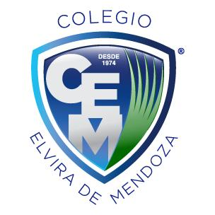

**Colegio Elvira de Mendoza**

**4to grado de Primaria**

**Ciencias Naturales**

**Guía 5**

1. **Investiga.**
2. ¿Qué es la investigación científica?
3. ¿Cuándo es el día mundial de la ciencia y tecnología?
4. **Observar la imagen de la pág. 116, descríbela y luego responde las preguntas de la pág. 117**
5. **Con ayuda de tus padres observa la imagen de la portada**
6. ¿Los objetos que se observan en la imagen son materia? ¿Por qué?
7. ¿Cuáles son los estados físicos en que se encuentran los diferentes objetos y sustancias que se observan en esta? ¿Por qué?
8. **Comenta como afecta la temperatura a los cambios de estado físico de materia.**